презентация

“Общение с искусством – одна из больших радостей жизни”. Дошкольный возраст – это тот период, когда изобразительная деятельность может стать и чаще всего является устойчивым увлечением не только “особо” одаренных, но и всех детей.
В.А. Сухомлинский
Актуальность
На занятиях, по изобразительной деятельности с использованием нетрадиционных техник, у детей развивается ориентировочно – исследовательская деятельность, фантазия, память, эстетический вкус, познавательные способности, самостоятельность. Ребенок использует цвет как средство передачи настроения, экспериментирует (смешивает краску с мыльной пеной, на изображенный предмет цветными мелками наносит гуашь). При непосредственном контакте пальцев рук с краской дети познают ее свойства: густоту, твердость, вязкость. В изображении сказочных образов появляется умение передавать признаки необычности, сказочности.

Цель: сформировать у дошкольников способность к восприятию окружающего их мира и выражению своих впечатлений через художественное- эстетическое творчество, совершенствовать их интеллектуальные и творческие способности с помощью нетрадиционных техник рисования.

Задачи: Учить детей использовать в рисовании разнообразные материалы и технику, разные способы создания изображения, соединяя в одном рисунке разные материалы с целью получения выразительного образа.
Развивать эстетические чувства формы, цвет, ритм, композицию, творческую активность, желание рисовать. Учить видеть и понимать красоту многоцветного мира.
Формировать у детей творческие способности посредством использования нетрадиционных техник рисования.
Воспитывать умение доводить начатое дело до конца, работать в коллективе, индивидуально.

Технология
Сущность опыта: процесс художественно-эстетического, экологического воспитания дошкольников строится на основе формирования у детей знаний
о многообразии техник отражения реального мира на листе бумаги с использованием нетрадиционных техник рисования в сочетании с другими методами и приемами обучения и воспитания. Участвуя в творческом процессе, дети проявляют интерес к миру природы, гармонии цвета и форм. Это позволяет по особенному смотреть на все их окружение, прививать любовь ко всему живому.

Методы и приемы
Работе с дошкольниками использую разные техники рисования:
“Печатание листьями”
“Печатание бумагой”
“Рисование мыльной пеной”
“Рисование с помощью соли”
“Рисование кляксами”
“Рисование руками, ладонью, кулаком, пальцами”
“Рисование ногами”
“Мятый рисунок”
“Рисование методом тычка”
“Печатание спичечным коробком”
“Оттиск поролоном”
Каждый из этих методов – это маленькая игра, которая доставляет детям радость, положительные эмоции. Создавая изображения, передавая сюжет, ребенок отражает свои чувства, свое понимание ситуации, накладывает свою шкалу “зла” и “добра”. На занятиях нетрадиционной техникой рисования нужно научить растущего человечка думать, творить, фантазировать, мыслить смело и свободно, нестандартно, в полной мере проявлять свои способности, развивать уверенность в себе, в своих силах.

Практическая значимость
Данный педагогический опыт может быть полезен воспитателям дошкольных учреждений, педагогам дополнительного образования, заинтересованным и внимательным родителям, учителям начальных классов, студентам педагогических колледжей.

«ЭБРУ» - Рисование на воде

В своей работе я уделяю большое внимание новой техники рисовании «ЭБРУ» - рисование на воде.
Эбру появилось в Средней Азии в Средние века. В Бухаре и Самарканде его называли "эбре", то есть жилистый. Затем оно перекочевало в Иран, где его называли "эбри", что означает облачный. Предположительно, от персов его переняли турки. А с XVII века эта техника стала известна в Европе как турецкое искусство бумаги. Самая древняя работа эбру была создана в XI веке.

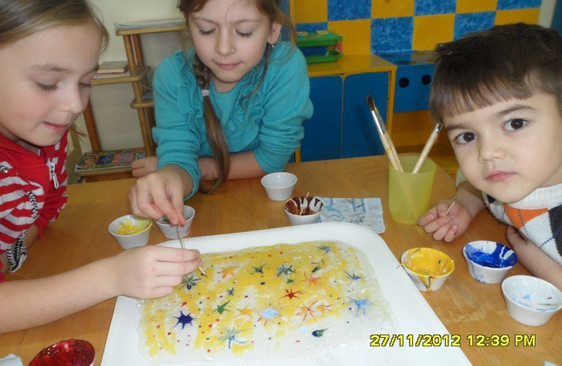
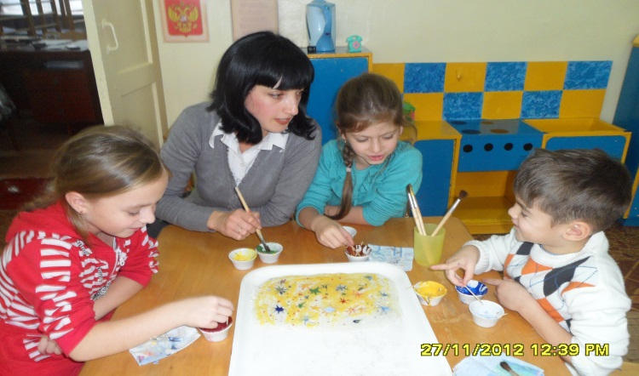
«Иногда ты смотришь на небо и видишь великолепное Эбру облаков, переливающееся оттенками красного, синего, жёлтого и индиго. А некоторыми ночами вы должны были заметить, как лучи луны играют всеми цветами радуги на громадном Эбру туч. Наши отцы и деды умели поймать эту райскую красоту в зелени деревьев и черноте земли и запечатлеть божественную картину на листе бумаги. Художник отдаётся божественному желанию и своему сокровенному, и, освободившись от себя, растекается Эбру на бумаге. В этот момент Эбру растёт, заполняя весь мир, и океаном разливается по Вселенной вместе с сердцем и душой художника».

Вывод
Работая с детьми, я пришла к выводу: ребенку нужен тот результат, который вызывает у него радость, изумление, удивление.

